HOUSE OF ROHL – Victoria + Albert
Vasche per esterno
houseofrohl.it.

Vasche per l’outdoor living firmate Victoria + Albert
In una calda e afosa giornata d’estate cosa c’è di meglio di un bel bagno rinfrescante?
Siamo abituati a vedere le vasche da bagno all’interno di alberghi e Spa di lusso, ma il trend “hotel design at home” è sempre più di moda.
Le vasche da bagno freestanding di Victoria + Albert sono comode come un divano e belle come una poltrona di design. Perfette per le zone esterne perché realizzate in QUARRYCAST®, esclusivo materiale che resiste agli shock termici e ai raggi UV, e inoltre non ingiallisce al sole. Piacevoli al tatto, si puliscono facilmente grazie alla superficie naturalmente brillante ed eventuali graffi interni vengono via semplicemente levigando.
I modelli di Victoria + Albert si prestano a definire aree di design circondate da zone verdi e bucoliche. In mancanza di spazio è possibile ricreare uno spazio outdoor utilizzando piante e materiali naturali come il cocco, la lavanda e il legno. O posizionare la vasca in una zona con vista su uno spazio verde, quasi a proiettare l’outdoor all’interno della zona relax.
Sotto, tre progetti in linea con questa nuova tendenza che fa della vasca un elemento d'arredo ideale per ambienti esterni, quasi la casa fosse un albergo a 5 stelle!

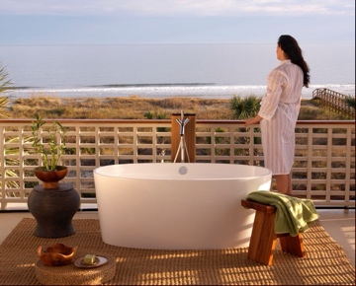
Vasca ios
H: 600 mm W: 802 mm L: 1511 mm
Capienza 190 litri

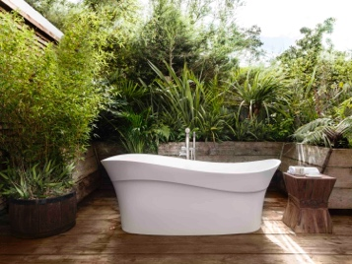
Vasca Pescadero
H: 653 mm W: 798 mm L: 1695 mm
Capienza 160 litri
Questa casa in stile art decò è stata ristrutturata con una nuova visione. I grandi vetri riempiono la stanza con la luce naturale e l'occhio viene attratto dal terrazzo “riquadrato” dove il bagno di Marlborough occupa la scena principale.
Il bagno è stato progettato con una separazione intelligente tra interni ed esterni, dando ai proprietari di casa la possibilità di aprire le porte sulla terrazza e fare il bagno in una calda serata.
Le piastrelle della terrazza sono la continuazione del pavimento interno, creando un flusso senza soluzione di continuità tra i due spazi.
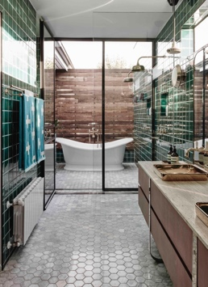
Vasca Marlborough
H: 728 mm W: 870 mm L: 1901 mm
Capienza 171 litri
Crediti immagini: Techne Architects

Press Office:
TAConline
www.taconline.it
press@taconline.it
tel. +39 0248517618

